Tiết 2 : TIẾNG VIỆT
Bài 19: DANH Y TUỆ TĨNH ( Tiết 2)
LTVC - LUYỆN TẬP VỀ TỪ ĐỒNG NGHĨA VÀ TỪ ĐA NGHĨA

I. YÊU CẦU CẦN ĐẠT.
- Nhận diện và phân biệt được từ đồng nghĩa, từ trái nghĩa.
- Biết chỉ ra mối liên hệ giữa các nghĩa của từ đa nghĩa. Qua đó phát triển kỹ năng viết nói chung, kĩ năng tạo lập văn bản nói riêng.
- Biết vận dụng bài học vào thực tiễn cuộc sống.
II. ĐỒ DÙNG DẠY HỌC.
- Kế hoạch bài dạy, bài giảng Power point.
- SGK và các thiết bị, học liệu phụ vụ cho tiết dạy.
III. HOẠT ĐỘNG DẠY HỌC.
Hoạt động của giáo viên | Hoạt động của học sinh
1. Khởi động:
- GV hỏi: Em hãy nêu tên bài đọc tiết trước?  - Quan sát tranh dưới đây trong bài đọc Danh y Tuệ Tĩnh, đọc đoạn văn dưới tranh và tìm từ đồng nghĩa, từ đa nghĩa trong đoạn văn.  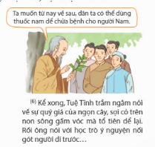  - GV dẫn dắt vào bài mới: Như vậy, trong các văn bản nói và viết thì từ đồng nghĩa và từ đa nghĩa xuất hiện rất nhiều và góp phần tạo nên ý nghĩa cho nói và viết. Để cũng cố thêm kiến thức về từ đồng nghĩa và từ đa nghĩa, tiết học này chúng ta cùng học bài: Luyện tập về từ đồng nghĩa và từ đa nghĩa. | - Bài đọc Danh y Tuệ Tĩnh  - HS tìm từ đồng nghĩa: kể, nói; từ đa nghĩa: người đi trước.  - HS lắng nghe.
2. Luyện tập.
Bài 1: Chọn từ thích hợp nhất trong các từ đồng nghĩa (in nghiên) thay cho mỗi bông hoa.  - GV mời 1 HS đọc yêu cầu và nội dung:  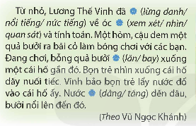  - GV mời HS làm việc cá nhân, suy ngẫm trong hai phút và hoàn thành vào vở.  - GV mời một số trình bày trước lớp.  - Mời HS khác nhận xét, bổ sung.  - GV nhận xét kết luận và tuyên dương.  Bài 2: Tìm từ không đồng nghĩa với những từ còn lại trong mỗi dãy từ sau:  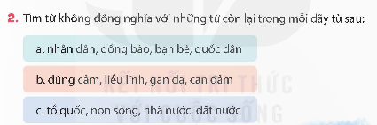  - GV mời 1 HS đọc yêu cầu và nội dung  - GV mời cả lớp làm việc nhóm 2  - GV mời các nhóm trình bày.  - Mời các nhóm khác nhận xét, bổ sung.  - GV nhận xét kết luận và tuyên dương.  Bài 3. Đọc đoạn thơ dưới đây và thực hiện yêu cầu:  Không có chân có cành  Mà lại gọi con sông?  Không có lá có cành  Lại gọi là: ngọn gió?  (Xuân quỳnh)  a. Mỗi từ in đậm trong đoạn thơ trên được dùng với nghĩa gốc hay nghĩa chuyển?  b. Đặt một câu có từ in đậm được sử dụng với nghĩa chuyển.  M: Rừng là lá phổi xanh của trái đất.  - GV mời 1 HS đọc yêu cầu và nội dung  - GV mời cả lớp làm việc nhóm 4, hoàn thành bài 3  - GV mời các nhóm trình bày.  - Mời các nhóm khác nhận xét, bổ sung.  - GV nhận xét kết luận và tuyên dương.  Bài 4: Từ ăn trong mỗi nhóm từ dưới đây mang nghĩa nào?  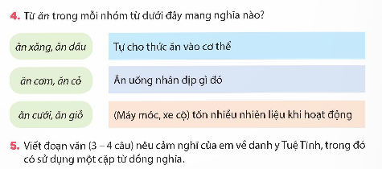  - GV mời 1 HS đọc yêu cầu và nội dung:  - GV mời cả lớp chơi trò chơi: tiếp sức  Luật chơi: Chia lớp thành 2 nhóm thi đua với nhau, nhóm nào hoàn thành xong sớm nhất, đúng, đẹp thì nhóm đó chiến thắng.  - GV mời 2 nhóm lên thi đua tiếp sức.  - Mời các nhóm khác nhận xét, bổ sung.  - GV nhận xét kết luận và tuyên dương.  Bài 5: Viết đoạn văn (3 - 4 câu) nêu cảm nghĩ của em về danh y Tuệ Tĩnh, trong đó có sử dụng một cặp từ đồng nghĩa.  - GV mời 1 HS đọc yêu cầu và nội dung  - GV mời cả lớp làm việc cá nhân, dựa vào những thông tin đã có trong bài đọc Danh y Tuệ Tĩnh, viết đoạn văn nêu cảm nghĩ của mình về danh y Tuệ Tĩnh, có sử dụng một cặp từ đồng nghĩa.  - GV mời HS trình bày trước lớp.  - Mời HS khác nhận xét, bổ sung.  - GV nhận xét, kết luận và tuyên dương những học sinh viết đoạn văn hay, đúng chủ đề, sử dụng đúng cặp từ đồng nghĩa. |  | - 1 HS đọc yêu cầu bài 1. Cả lớp lắng nghe bạn đọc.  - HS suy ngẫm, làm bài vào vở.  Từ nhỏ, Lương Thế Vinh đã nổi tiếng về óc quan sát và tính toán. Một hôm, cậu đem một quả bưởi ra bãi cỏ làm bóng chơi với các bạn. Đang chơi, bỗng quả bưởi lăn xuống một cái hố gần đó. Bọn trẻ nhìn xuống cái hố đầy nuối tiếc. Vinh bảo bọn trẻ lấy nước đổ vào cái hố ấy. Nước dâng đến đâu, bưởi nổi lên đến đó.  - HS trình bày trước lớp (mỗi HS trả lời 1 ý)  - HS khác nhận xét, bổ sung.  - Lắng nghe rút kinh nghiệm.  - 1 HS đọc yêu cầu bài 1. Cả lớp lắng nghe bạn đọc.  - Cả lớp làm việc nhóm 2, xác định nội dung yêu cầu.  - Các nhóm trình bày  a. bạn bè; b. liều lĩnh; c. nhà nước  - Các nhóm khác nhận xét, bổ sung.  - Lắng nghe rút kinh nghiệm.  - 1 HS đọc yêu cầu bài 1. Cả lớp lắng nghe bạn đọc.  - Cả lớp làm việc nhóm 4, xác định nội dung yêu cầu.  - Các nhóm trình bày  a. Những từ in đậm được dùng với nghĩa gốc: chân, cành, lá  Từ in đậm được dùng với nghĩa chuyển: ngọn  b. Học sinh có thể chắc nhiều câu khác nhau. VD:  + Mùa mưa đến, những gia đình sống dưới chân núi lại nơm nớp lo núi lở.  + Từ nhỏ tôi đã ước mơ được đi trên một chiếc thuyền có cánh buồm đỏ thắm.  + Ngọn đuốc trên tay phải của tượng Nữ thần Tự do ở Mỹ tượng trưng cho tự do, bình đẳng, bác ái.  - Các nhóm khác nhận xét, bổ sung.  - Lắng nghe rút kinh nghiệm.  - 1 HS đọc yêu cầu bài 1. Cả lớp lắng nghe bạn đọc.  - HS lắng nghe luật chơi.  - 2 nhóm cử đại diện lên chơi trò chơi.  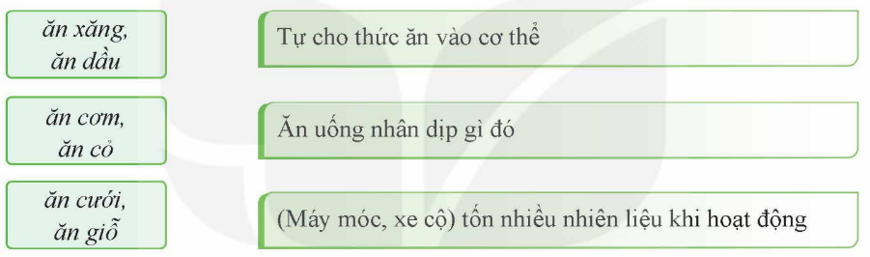  - Các nhóm khác nhận xét, bổ sung.  - Lắng nghe rút kinh nghiệm.  - 1 HS đọc yêu cầu bài 1. Cả lớp lắng nghe bạn đọc.  - HS làm việc cá nhân và viết đoạn văn theo cảm nhận của mình.  - 3-4 HS trình bày đoạn văn của mình trước lớp.  - HS khác nhận xét, bổ sung.  - Lắng nghe rút kinh nghiệm.
4. Vận dụng trải nghiệm.
- GV tổ chức vận dụng bằng trò chơi “Ai nhanh – Ai đúng”.  + GV chuẩn bị một số nhóm từ ngữ trong đó có từ đồng nghĩa, từ không đồng nghĩa để lẫn lộn trong hộp.  + Chia lớp thành 2 nhóm, của một số đại diện tham gia (nhất là những em còn yếu)  + Yêu cầu các nhóm cùng nhau tìm những từ đồng nghĩa trong nhóm từ có trong hộp đưa lên dán trên bảng. Đội nào tìm được nhiều hơn sẽ thắng cuộc.  - Nhận xét, tuyên dương. (có thể trao quà,..)  - GV nhận xét tiết dạy.  - Dặn dò bài về nhà. | - HS tham gia để vận dụng kiến thức đã học vào thực tiễn.  - Các nhóm tham gia trò chơi vận dụng.  - HS lắng nghe, rút kinh nghiệm.
IV. ĐIỀU CHỈNH SAU BÀI DẠY:
.......................................................................................................................................
.......................................................................................................................................
*****************************************

